“闺蜜”

概要设计说明书

第01版

**二○一四年四月**

版本控制信息

|  |  |  |  |  |
| --- | --- | --- | --- | --- |
| **编写日期** | **SEPG** | **版本** | **说明** | **作者** |
| 2014/04/16 | “四个妹子” | 1.0 |  | 盛雯 赵青 胡冕 任浃月 |
|  |  |  |  |  |
|  |  |  |  |  |

目录

“闺蜜” 1

概要设计说明书 1

1范围 4

1.1标识 4

1.2系统概述 4

1.3文档概述 4

1.4 假定和约束 5

2引用文档 5

3总体设计 5

3.1需求规定 5

3.2运行环境 5

3.3 系统总体架构设计 6

3.3.1 “闺蜜”总体应用架构 6

3.3.2 “闺蜜”产品基本框架 7

‘3.3.3 “闺蜜”系统总体架构设计 8

3.4系统软件结构设计 8

3.4.1 系统软件框架视图 8

3.4.2 子系统模块清单 12

3.4.3子系统层次功能模块 12

3.5 接口设计 14

3.5.1 用户接口 14

3.5.2 外部接口 24

3.5.3 内部接口 25

3.6界面设计 26

3.6.1 账户管理子系统界面设计 26

3.6.2 “我的衣柜”管理子系统界面设计 27

3.6.3 潮流圈子系统界面设计 29

3.6.4 “搭配空间”子系统界面设计 31

3.7 数据库设计 32

3.7.1 数据库连接设计 32

3.7.2 数据表详细设计 33

3.7.3 数据表与程序的关系 35

3.8系统出错处理设计 36

3.8.1 出错信息及补救措施 36

3.8.2 系统维护设计 37

# 1范围

## 1.1标识

“闺蜜”概要设计说明书

## 1.2系统概述

* 系统名称：“闺蜜”服饰搭配推送软件
* “闺蜜”基于安卓平台， 旨在为当下广大的都市爱美女性打造一款专属于自己的服装搭配软件。其口号是“贴心为你打造的衣柜密友~发现更美的你”。 “闺蜜”包含三大功能模块，分别为：“我的衣柜”“搭配空间”和“潮流圈”，从而软件可以根据用户“我的衣柜”中的衣服自动对线上的所有搭配进行匹配，从而推送更具有针对性的服装搭配，提升用户粘度。

## 1.3文档概述

本文档是“闺蜜”概要设计说明书。针对该软件的具体功能和肺非功能需求，我们将在该文档中对该系统的总体设计、接口设计、运行设计、数据结构设计以及系统出错处理设计进行概述。本文档是系统详细设计的框架文档。

## 1.4 假定和约束

* 开发经费方面，由于该软件计划于今年5月在Google Play上架，需要租用服务器，费用由小组成员共同承担，预期收入也将根据开发和维护阶段小组成员的投入进行分配。
* 由于是应用服务程序，一切以用户的需求为最根本的出发点。
* 考虑到该产品将投入市场供广大用户生活使用，希望开发出的系统应保证界面友好，操作简单明了，性能可靠，易于维护，可扩展，易于升级。
* 安卓平台兼容问题：由于安卓不同版本之间的开发（sdk）及界面显示的不同，尤其较低版本的安卓系统有些功能无法支持，所以在开发时应尽量考虑到版本之间的兼容问题；
* 必须考虑应用程序服务器的承受能力，在现有开发条件允许的情况下，可以考虑大型的WEB服务器。因为硬件的约束，所以开发时要切实根据服务器负载能力较好的进行并发控制。
* 在浏览“潮流圈”的图片时，图片不会自动保存到内存缓存或文件缓存中，然而当用户对某一图片进行关注或收藏时， 图片会自动缓存到本地的“搭配空间”中。 当存储不足或受到限制时，将根据一定的优先度，如保存时间及查看次数对软村进行清除。须设计专门算法平衡用户节省手机存储空间和提高用户使用体验（远程下载速度慢且耗费流量）的矛盾。

# 2引用文档

* 《“闺蜜”需求分析说明书》
* 《“闺蜜“需求说明书》
* 《概要设计模板(国家标准)》

# 3总体设计

## 3.1需求规定

详见《“闺蜜”需求说明书》

## 3.2运行环境

* **服务器要求**
* 硬件部分：处理器P4,2.5GHz；内存512M(或更高)；VGA视频显示器；标准的鼠标、键盘；兼容印机。
* 软件部分：服务器操作系统为Windows7/Windows 8；数据库系统为Michrosoft SQL Server 2008 企业版；应用程序服务器为Microsoft .Net WebService ， IBM Http server。
* **客户端要求**
  + 硬件部分：MODEM或LAN，安卓手机，可以连接网络、拍照。
  + 软件部分：搭载安卓操作系统，版本3.0或更高6运行环境规定
* **接口要求**
  + **后台数据库接口**
  + **SMTP邮件传输协议**
  + **WebService接口**
  + **网络通信协议：**

## 3.3 系统总体架构设计

### 3.3.1 “闺蜜”总体应用架构

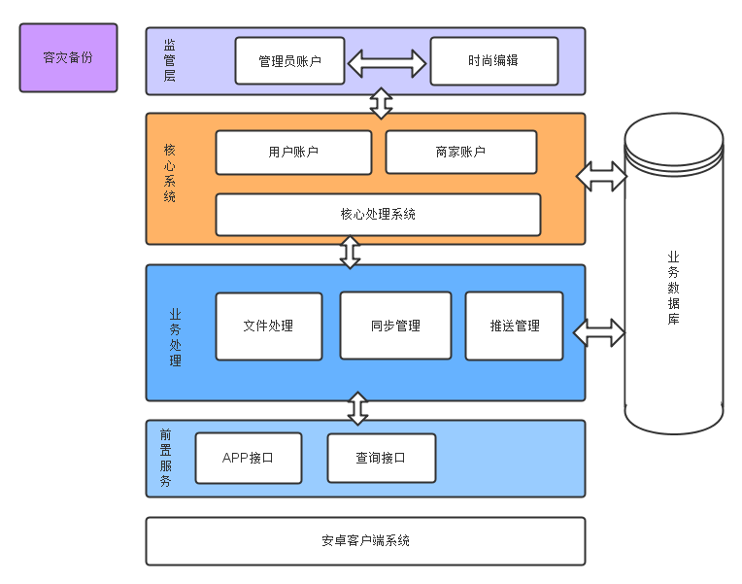

### 3.3.2 “闺蜜”产品基本框架

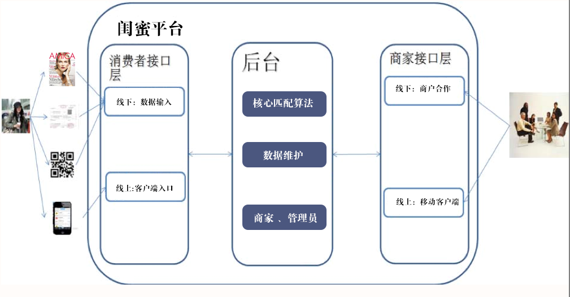

### ‘3.3.3 “闺蜜”系统总体架构设计

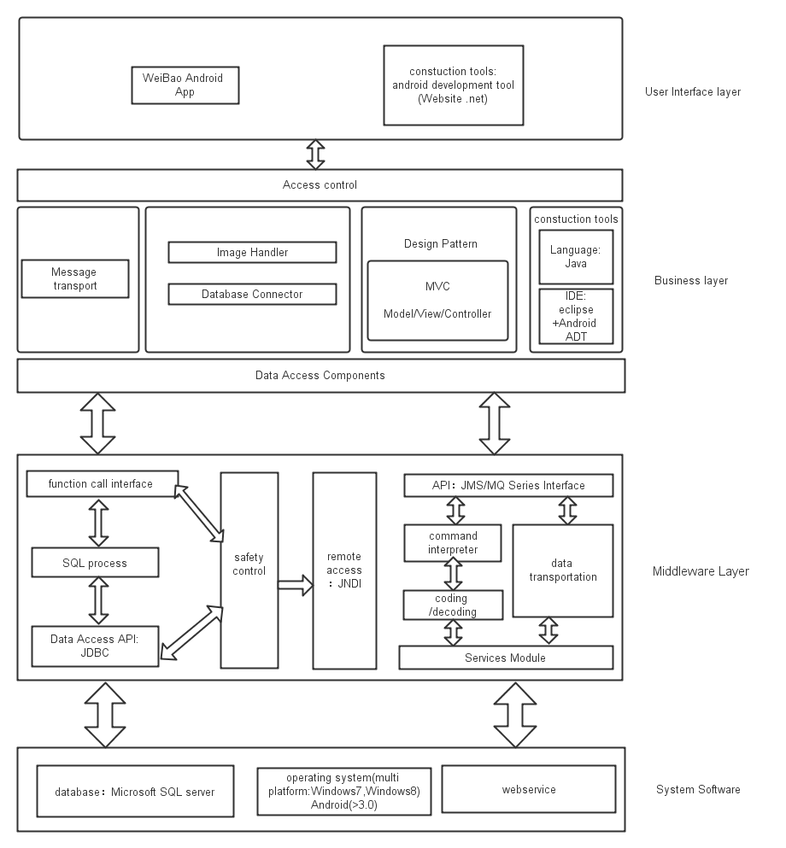

## 3.4系统软件结构设计

### 3.4.1 系统软件框架视图

#### 3.4.1.1 系统层次依赖图

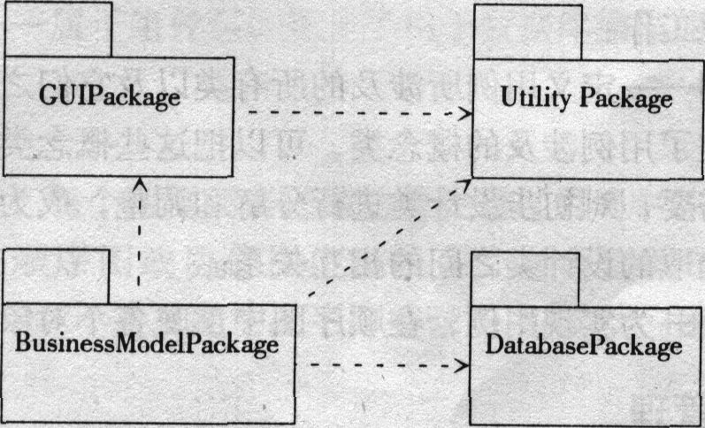

· 用户界面包(User Interface Package)——用于描述整个用户界面使用的类，这些类提供的操作允许用户浏览系统中的数据，允许用户输入新数据。用户界面包与业务模型包相互协作，调用业务模型包中类实例的方法对用户及服装搭配信息进行检索和插入操作。

。 业务模型包(Business Model Package)——包含分析阶段主要的类(搭配服装类，信息推送类，搭配匹配类等)。在设计阶段将进一步细化这些类，从而完整地定义它们的操作，并为它们增加永久性存储支持。业务模型包与数据库包相互协作，访问数据库中的数据。

· 数据库包(Database Package)——为业务模型包中的类提供数据存取服务，以便这些类能够实现数据的永久性存储功能。

。 组件包(Utility Package)——包含一些可以被系统中其他包所使用的服务。

#### 3.4.1.2 系统分析包详细结构

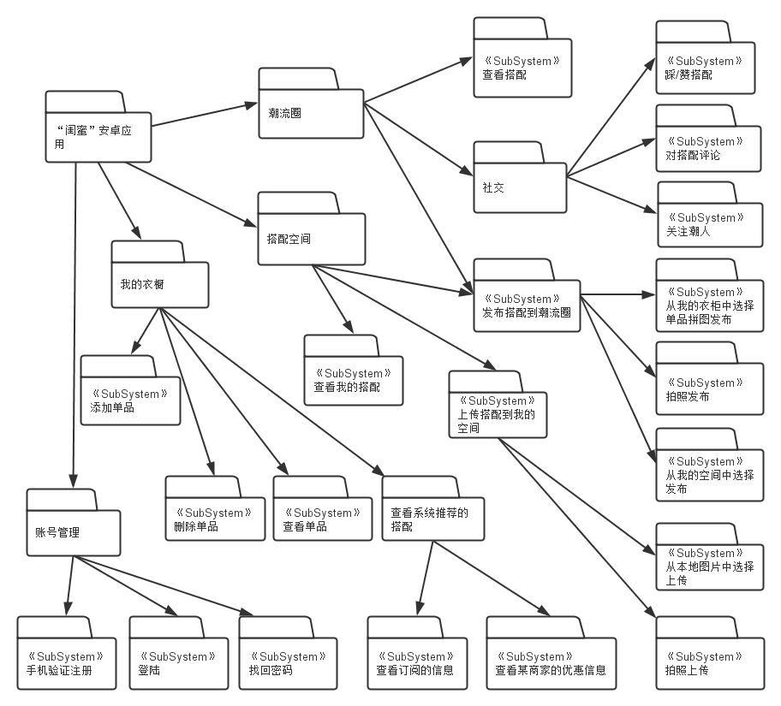

#### 3.4.1.3系统总体功能结构图

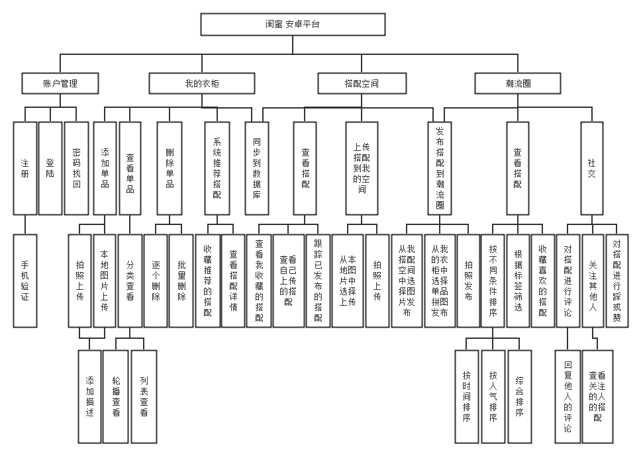

“闺蜜”（安卓平台）主要有四大子系统组成：“我的衣柜”“搭配空间”“潮流圈”，满足“闺蜜”用户的服饰管理需求、服装搭配需求与社交需求。同时，Android平台的背后是由Webservice来连接的“闺蜜”后台服务器，保证信息的时效性、真实性、数据通过网络传递的安全性。

“闺蜜”系统面向有广大爱美女性这一消费消费群体，注重使用的便捷性信息的安全性控制，因而采用采用C/S架构。

#### 3.4.1.4系统总体流程图

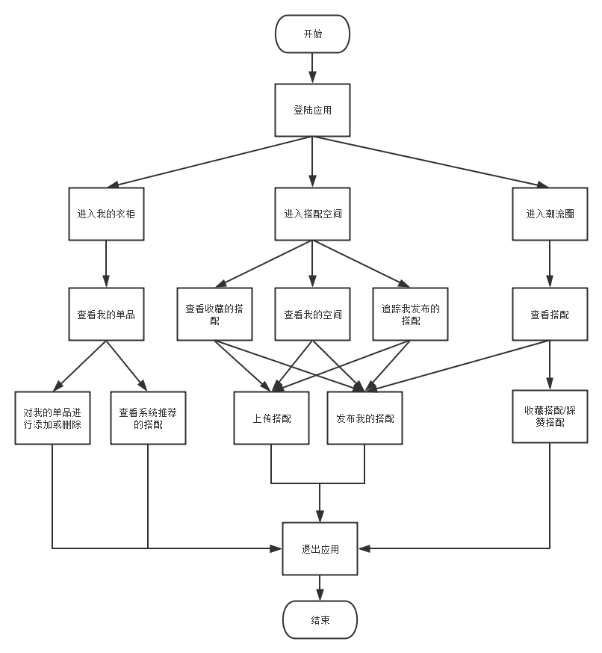

* 用户首次进入平台

用户第一次进入“闺蜜”平台，需要填写注册基本信息：手机号以及系统发送的验证码完成注册过程，方可登陆进入系统。

只需填入三项信息，便可快速完成注册，免去了刚开始的繁琐程序，提高了用户成为会员的可能性。

值得注意的是，注册过程中由于填入了验证码，所以默认该账户已经和手机号有了绑定。

* 常规操作流程

用户登陆进入“闺蜜”安卓平台，可以在“我的衣柜”中分类查看所有的衣物，并对衣物进行增加、删除、贴标签描述等常规操作，方便管理；“潮流圈”展现了系统中所有的搭配，其顺序依据更新时间及受欢迎度等因素确定，也可由用户依据喜好需求订制；在“搭配空间”中查看系统自动推荐的搭配、自行对“我的衣柜”进行搭配并选择是否上传到“潮流圈”，以及查看在“潮流圈”中收藏或者赞过的搭配。

* 异常操作流程

当用户忘记密码时，在登陆/注册界面选择“找回密码”进入找回密码界面，用户有两种方式找回密码，一个是向手机发送验证码找回，一个是向绑定邮箱发送验证URL找回

### 3.4.2 子系统模块清单

|  |  |  |
| --- | --- | --- |
| 子系统编号 | 子系统名称 | 子系统简要说明 |
| GuiMi01 | “我的衣柜”子系统 | 用户登陆后，可通过主界面上的“我的衣柜” tab进入该子系统。进入后，用户可通过列表和轮拨两种方式查看所有自己的衣服单品，并根据条件进行过滤分类查看；同时用户还可再次添加新单品，添加时选择标签便于之后系统的搭配推送。 |
| GuiMi02 | “搭配空间”子系统 | 用户登录后，可通过主界面的“搭配空间”tab进入该子系统，查看自己所有的搭配，系统推送或推荐的搭配，上传搭配，将本地搭配推送到“潮流圈”，和查看曾在潮流圈收藏点赞的搭配。 |
| GuiMi03 | “潮流圈”子系统 | 用户登录后，可通过主界面的“潮流圈”tab进入该子系统，浏览所有系统中所有的搭配，其顺序依据更新时间及受欢迎度等因素确定，也可由用户依据喜好需求订制。用户可对喜欢的搭配进行“点赞”也可收藏特定搭配，点赞的记录和收藏搭配可在“搭配空间”中显示。 |
| GuiMi04 | “账户管理”子系统 | 包含平台基本的“登陆”“注册”“找回密码等操作；用户登录后，可进入个人信息设置（头像、地区、二维码名片查看），用户喜好设置，绑定手机及邮箱，系统设置等操作。 |

### 3.4.3子系统层次功能模块

#### 3.4.3.1“我的衣柜”子系统

* “我的衣柜”子系统的层次功能模块图

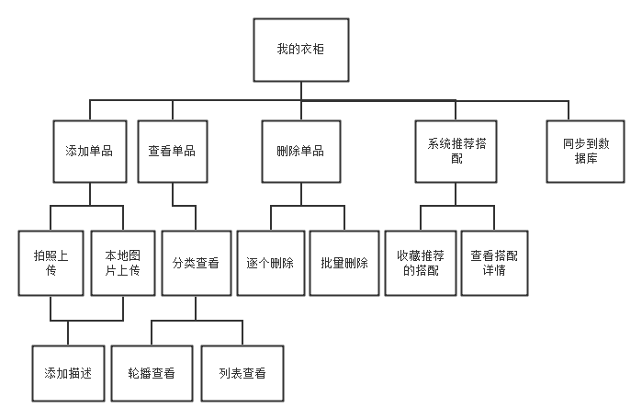

#### 3.4.3.2 “搭配空间”管理子系统

* “搭配空间“子系统的层次功能模块图

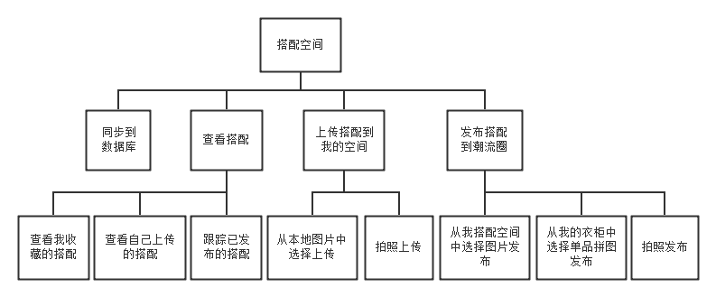

#### 3.4.3.3“潮流圈”子系统

* “潮流圈”子系统的层次功能模块图

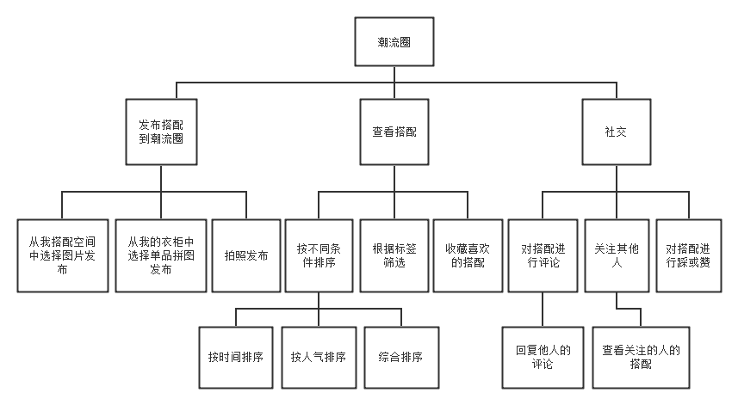

## 3.5 接口设计

### 3.5.1 用户接口

说明将向用户提供的命令和它们的语法结构，以及软件的回答信息。（出错处理部分见该文档的出错处理部分）

* 用户注册信息时候，进入一个注册页面，用户输入注册信息并接到系统发来的验证码。

如果在基本事件流中，参与者输入的手机号不符合规范的手机号格式，则输入框会改变颜色，变成红色。直到手机号格式正确，输入框会变回蓝色；若手机号格式错误并点击确定，则会弹框提示该错误并阻止注册提交。输入的信息有：

|  |  |  |
| --- | --- | --- |
| **信息内容** | **输入方法** | **字段类型** |
| 用户手机号码 | 用户输入 | Textfield |
| 设置密码 | 用户输入 | Password |
| 确认密码 | 用户输入 | Password |
| 免费获取验证码按钮 | 用户点击 | Button |
| 同意“闺蜜使用条约” | 用户点击 | CheckBox |
| 验证码 | 用户输入 | TextField |
| 注册 | 用户点击 | Button |

注册成功则跳转到以该注册用户手机号登陆后的首页，注册失败则提示失败信息。

* 当用户忘记密码时，进入取回密码页面，用户可选择“手机找回密码”；

当用户选择“手机找回密码”后，输入的信息有：

忘记密码页面接口设计

|  |  |  |
| --- | --- | --- |
| **信息内容** | **输入方法** | **字段类型** |
| 用户手机号码 | 用户输入 | Textfield |
| 验证码 | 用户输入 | TextField |
| 免费获取验证码按钮 | 会员点击 | Button |
| 提交 | 会员点击 | Submit |

如果成功，则将验证码发送至用户输入的手机号，用户输入验证码，匹配成功后进入修改密码界面。

* 登录界面，主要负责会员的登录，输入的信息有：

登录界面输入接口设计

|  |  |  |
| --- | --- | --- |
| **信息内容** | **输入方法** | **字段类型** |
| 用户手机号 | 用户输入 | Textfield |
| 会员密码 | 会员输入 | Password |
| 记住密码 | 会员点击 | Checkbox |
| 登录按钮 | 会员点击 | Button |
| 注册按钮 | 会员点击 | Button |
| 找回密码链接 | 会员点击 | link |

当登录成功后，用户进入“闺蜜”主界面

* 搭配页面，在搭配Tab中实现关键字模糊搜索推荐搭配

快速搜索窗口接口设计

|  |  |  |
| --- | --- | --- |
| **信息内容** | **输入方法** | **字段类型** |
| 搜索关键字 | 用户输入 | Textfield |

快速搜索商户返回包含该模糊搜索关键字的所有搭配列表

* 个人信息修改该页面，用户可在此界面中修改自己的个人信息，如昵称，个性签名，地区查看等，同时还可在“我的账号”中绑定手机号和邮箱。

个人信息修改的接口设计

|  |  |  |
| --- | --- | --- |
| **信息内容** | **输入方法** | **字段类型** |
| 昵称 | 用户输入 | Textfield |
| 性别 | 用户输入 | Textfield |
| 个性签名 | 用户输入 | Textfield |
| 手机号 | 用户输入 | Textfield |
| 邮箱 | 用户输入 | Textfield |
| 我的账号 | 点击链接 | Link |
| 二维码名片 | 点击链接 | Link |
| 验证码 | 用户输入 | TextField |
| 修改密码 | 点击链接 | Link |

* 系统设置界面，用户可按照自身的喜好或需求对闺蜜进行相关的系统设置，如有新消息是否提示，是否接受朋友圈通知，是否接受推荐信息推送，是否开启震动以及铃声的个性化设置等等。

系统设置的接口设计

|  |  |  |
| --- | --- | --- |
| **信息内容** | **输入方法** | **字段类型** |
| 系统定时推荐提醒 | 用户点击 | Checkbox |
| 潮流圈更新 | 用户点击 | Checkbox |
| 声音 | 用户点击 | Checkbox |
| 铃声 | 点击链接 | Link |
| 震动 | 用户点击 | Checkbox |
| 闺蜜介绍 | 点击链接 | Link |
| 接收系统通知 | 用户点击 | Checkbox |

* 我的衣柜界面，用户通过该界面查看衣柜的详细信息，包括分类别查看我的衣柜中的单品、我的搭配、同时也包含衣柜的增删改查等

我的衣柜的接口设计

|  |  |  |
| --- | --- | --- |
| **信息内容** | **输入方法** | **字段类型** |
| 单品名称 | 显示（不能修改） | Textview |
| 单品logo | 显示（不能修改） | Bitmap |
| 单品标签描述 | 显示（不能修改） | 多个 Textview |
| 上传日期 | 显示（不能修改） | Textview |
| 删除单品 | 点击按钮 | Button |
| 添加单品 | 点击按钮 | Button |
| 查看系统推荐 | 点击按钮 | Link |
| 查看我的上传 | 点击按钮 | Button |

* 潮流圈详情界面，用户通过该界面查看其他用户上传的精美搭配，包括搭配所属的用户名称，搭配详细介绍，搭配图片，搭配赞、踩数量等；用户也可以选择不同的方式上传自己的搭配。

查看潮流圈的接口设计

|  |  |  |
| --- | --- | --- |
| **信息内容** | **输入方法** | **字段类型** |
| 上传用户名称 | 显示（不能修改），可以点击链接 | Link |
| 搭配图片 | 显示（不能修改） | Bitmap |
| 搭配标签 | 显示（不能修改） | 多个Textview |
| 赞、踩详情 | 显示（不能修改） | Textview |
| 点赞 | 点击按钮 | Button |
| 点踩 | 点击按钮 | Button |

* 上传搭配的接口设计，用户选择一下三种中的一种进行上传：
  + - * 拍照上传
      * 从我的衣柜中选择单品拼接上传
      * 从我的搭配中选择上传

拍照上传搭配的接口设计

|  |  |  |
| --- | --- | --- |
| **信息内容** | **输入方法** | **字段类型** |
| 用户名称 | 显示（不能修改） | link |
| 搭配描述 | 显示（不能修改） | 多个列表项 |
| 上传日期 | 显示（不能修改） | 列表项 |
| 新增标签 | 点击按钮 | 按钮 |
| 新增标签内容 | 显示（可以修改） | 文本域 |

从我的衣柜选择单品上传搭配的接口设计

|  |  |  |
| --- | --- | --- |
| **信息内容** | **输入方法** | **字段类型** |
| 用户名称 | 显示（不能修改） | link |
| 搭配描述 | 显示（不能修改） | 多个列表项 |
| 选择单品 | 点击按钮 | 按钮 |
| 新增单品标签 | 显示（可修改） | 文本域 |
| 确认选择单品 | 点击按钮 | 按钮 |
| 取消选择单品 | 点击按钮 | 按钮 |
| 上传日期 | 显示（不能修改） | 列表项 |
| 新增标签 | 点击按钮 | 按钮 |
| 新增标签内容 | 显示（可以修改） | 文本域 |

从我的搭配上传搭配的接口设计

|  |  |  |
| --- | --- | --- |
| **信息内容** | **输入方法** | **字段类型** |
| 用户名称 | 显示（不能修改） | link |
| 搭配描述 | 显示（不能修改） | 多个列表项 |
| 选择搭配上传 | 点击按钮 | 按钮 |
| 上传日期 | 显示（不能修改） | 列表项 |
| 新增标签 | 点击按钮 | 按钮 |
| 新增标签内容 | 显示（可以修改） | 文本域 |
| 确认上传 | 点击按钮 | 按钮 |
| 取消上传 | 点见按钮 | 按钮 |

* 查看我的上传搭配的接口设计，以列表的方式显示信息，每行信息包括

查看我的所有已上传搭配的接口设计

|  |  |  |
| --- | --- | --- |
| **信息内容** | **输入方法** | **字段类型** |
| 商户名称 | 显示（不能修改） | link |
| 上传搭配描述 | 显示（不能修改） | 列表项 |
| 上传日期 | 显示（不能修改） | 列表项 |
| 组成单品描述标签 | 显示（不能修改） | 列表项 |
| 赞 | 显示（不能修改） | Textview |
| 踩 | 显示（不能修改） | Textview |
| 第一页 | 点击链接 | Link |
| 上一页 | 点击链接 | Link |
| 下一页 | 点击链接 | Link |
| 最后一页 | 点击链接 | Link |

* 查看我的已收藏搭配的接口设计，以列表的方式显示信息，每行信息包括

查看我的所有账单的接口设计

|  |  |  |
| --- | --- | --- |
| **信息内容** | **输入方法** | **字段类型** |
| 上传用户名称 | 显示（不能修改） | link |
| 搭配描述 | 显示（不能修改） | 列表项 |
| 上传日期 | 显示（不能修改） | 列表项 |
| 赞数量 | 显示（不能修改） | 列表项 |
| 踩数量 | 显示（不能修改） | 列表项 |
| 收藏时间 | 显示（不能修改） | 列表项 |
| 第一页 | 点击链接 | Link |
| 上一页 | 点击链接 | Link |
| 下一页 | 点击链接 | Link |
| 最后一页 | 点击链接 | Link |

* 我的头像设置界面

系统提供两种方式供用户修改头像：**“拍照上传”**和**“本地上传”**

头像设置界面接口设计

|  |  |  |
| --- | --- | --- |
| **信息内容** | **输入方法** | **字段类型** |
| 我的头像 | 显示（不能修改） | Bitmap |
| 拍照上传 | 点击链接 | Link |
| 本地上传 | 点击链接 | Link |
| 取消 | 用户点击 | Button |
| 确认 | 用户点击 | Button |

* 查看follow潮人信息列表

查看商户信息列表的接口设计

|  |  |  |
| --- | --- | --- |
| **信息内容** | **输入方法** | **字段类型** |
| 用户名称 | 显示（不能修改） | link |
| 用户logo | 显示（不能修改） | 列表项 |
| 用户描述 | 显示（不能修改） | 列表项 |
| 用户其他信息 | 显示（不能修改） | 列表项 |
| 订阅/取消订阅 | 点击按钮 | Button |
| 第一页 | 点击链接 | Link |
| 上一页 | 点击链接 | Link |
| 下一页 | 点击链接 | Link |
| 最后一页 | 点击链接 | Link |

* 评论搭配界面

评论搭配界面的接口设计

|  |  |  |
| --- | --- | --- |
| **信息内容** | **输入方法** | **字段类型** |
| 用户名称 | 显示（不能修改） | link |
| 用户logo | 显示（不能修改） | 列表项 |
| 搭配描述 | 显示（不能修改） | 列表项 |
| 搭配标签 | 显示（不能修改） | 列表项 |
| 评论区 | 输入文本评论 | Button |
| 第一页 | 点击链接 | Link |
| 上一页 | 点击链接 | Link |
| 下一页 | 点击链接 | Link |
| 最后一页 | 点击链接 | Link |
| 确认发送 | 点击按钮 | 按钮 |
| 取消 | 点击按钮 | 取消 |

* “闺蜜”基于用户特有的衣柜单品，及收藏搭配的个性风格，推荐最适合用户个人风格且匹配于衣柜现有单品的搭配。系统推荐搭配列表页面接口设计

|  |  |  |
| --- | --- | --- |
| **信息内容** | **输入方法** | **字段类型** |
| 推荐搭配图片 | 显示（不能修改） | Bitmap |
| 搭配描述 | 显示（不能修改） | 列表项 |
| 单品标签 | 显示（不能修改） | 列表项 |
| 与我的衣柜符合描述 | 显示（不能修改） | 列表项 |
| 收藏 | 点击按钮 | 按钮 |
| 扔到垃圾箱 | 点击按钮 | 按钮 |
| 第一页 | 点击链接 | Link |
| 上一页 | 点击链接 | Link |
| 下一页 | 点击链接 | Link |
| 最后一页 | 点击链接 | Link |

* “个人设置”界面设计，用户登录后，可以进入“我”的tab进行个人信息设置（头像、地区、二维码名片查看），绑定或解除绑定手机及邮箱，系统设置等操作。

“个人设置”页面接口设计

|  |  |  |
| --- | --- | --- |
| **信息内容** | **输入方法** | **字段类型** |
| 姓名 | 显示（不能修改） | 列表项 |
| 性别 | 显示（不能修改） | 列表项 |
| 地址 | 显示（不能修改） | 列表项 |
| 头像 | 显示（不能修改） | 列表项 |
| 个性签名 | 显示（不能修改） | 列表项 |
| 我的账单 | 点击链接 | Link |
| 设置 | 点击链接 | Link |
| 设置个人信息 | 点击链接 | Link |

* 评论用户要求输入搭配评论的信息有：（出错处理见出错处理部分）

评论搭配接口设计

|  |  |  |
| --- | --- | --- |
| **信息内容** | **输入方法** | **字段类型** |
| 评价等级 | 单选按钮选择 | RadioButton |
| 评论信息 | 用户输入 | TextField |
| 提交按钮 | 点击按钮 | Submit |

* “潮流圈”消息显示页面，用户可在潮流圈看到最新发布的搭配及搭配评论，同时可为搭配点赞、点踩。

朋友圈消息显示页面用户接口

|  |  |  |
| --- | --- | --- |
| **信息内容** | **输入方法** | **字段类型** |
| 用户姓名 | 显示（不能修改） | 列表项 |
| 搭配标签 | 显示（不能修改） | 列表项 |
| 搭配图片 | 显示（不能修改） | Bitmap |
| 发布的状态 | 显示（不能修改） | 列表项 |
| 状态点赞 | 用户点击 | Button |
| 评论好友状态 | 用户输入 | Textview |
| 查看搭配评论 | 显示（不能修改） | 列表项 |
| 第一页 | 点击链接 | Link |
| 上一页 | 点击链接 | Link |
| 下一页 | 点击链接 | Link |
| 最后页 | 点击链接 | Link |
| 状态点踩 | 用户点击 | button |

### 3.5.2 外部接口

#### 3.5.2.1与服务器的接口

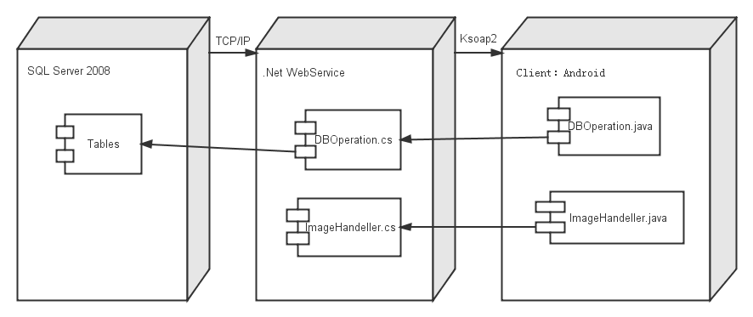

本项目服务器采用Web Service技术搭建，并部署于阿里云服务器上。Web service是一个[平台](http://baike.baidu.com/view/58664.htm)独立的，[松耦合](http://baike.baidu.com/view/1343493.htm)的，自包含的、基于可[编程](http://baike.baidu.com/view/3281.htm)的web的应用程序，可使用开放的XML[标准](http://baike.baidu.com/view/8079.htm)来[描述](http://baike.baidu.com/view/491264.htm)、发布、发现、协调和配置这些应用程序，用于开发分布式的互操作的[应用程序](http://baike.baidu.com/view/330120.htm)。它外界暴露出一个能够通过Web进行调用的API。这就是说，我们能够用编程的方法通过Web来调用这个应用程序。

本项目中，我们通过DBOperation包内封装的方法实现应用程序对服务器的访问，其中有两个类，分别为DBOperation.java和ImageHandler.java。

* DBOperation.java

该类主要用于通过TCP/IP协议链接远程服务器并访问数据库获取数据，其类的方法和属性设计如下：

* 属性

**private** **static** String *URL*="http://hyacinth02070.oicp.net/WebService1.asmx";

**private** **static** String *NAMESPACE* ="http://tempuri.org/";

**private** **static** String *METHOD_NAME*;

**private** **static** String *SOAP_ACTION*;

* 方法

private static int insert(String tableName, String columnNames, String data);

//对服务器端链接的数据库表执行插入操作

private static int delete(String tableName, String condition);

//对服务器端链接的数据库表执行删除操作

private static int update(String tableName, String content, String condition)；

// 对服务器端链接的数据库表执行修改操作

private static List<McItem> getMc(String condition)；

//查询数据库得到所有的商户信息，返回商户实体类列表

public static List<McPreferentialItem> getMyMcPreListByMcId(String mcId)

//查询数据库得到注册商户的所有优惠信息，返回优惠信息实体类列表

public static int subscribe(String McId)

//执行关注商户操作

//更多操作，在此不再一一列举…

* ImageHandeller.java

该类主要用于处理图像从服务端的上传和下载问题

* 属性

**private** **static** String *URL* ="http://hyacinth02070.oicp.net/WebService1.asmx";

**private** **static** String *NAMESPACE* ="http://tempuri.org/";

**private** **static** String *METHOD_NAME*;

**private** **static** String *SOAP_ACTION*;

**private** **static** ImageMemoryCache *memoryCache*

**private** **static** ImageFileCache *fileCache*;

* 方法

public static void download(String url)

//通过url连接服务器并下载文件

public static boolean upload(String url)

//通过url连接服务器并上传文件

//执行关注商户操作

//更多操作，在此不再一一列举…

#### 3.5.2.2 与数据库的接口

服务器与数据库的连接遵循一般C#连接数据库的方式，将方法封装到数据库连接类并打包，主要包含以下四个函数接口：

* private static bool insert(String tableName, String columnNames, String data);

//对数据库表执行插入操作

* private static bool delete(String tableName, String condition);

//对数据库表执行删除操作

* private static bool update(String tableName, String content, String condition)；

// 对数据库表执行修改操作

* private static DataSet select(String tableName, String columnName, String condition)

// 对数据库表执行查询操作

#### 3.5.2.3 与商户的接口

目前项目尚处于第一次迭代开发，尚未开发提供给商家的应用接口，故目前的业务逻辑为用户面向广大手机使用者，商户发布优惠信息也通过管理员手动向数据库插入信息。后期将会为商家提供接口或应用后台，商家可以通过该方式推送新品。

商户方面的应用开发将在后续迭代中完成。

### 3.5.3 内部接口

各模块之间采用函数调用、参数传递、返回值的方式进行信息传递。接口传递的信息将是以数据结构封装了的数据，以参数传递或返回值的形式在各模块间传输。

本系统内部接口遵循“高内聚，低耦合”的设计原则，具体设计见“3.4.1 系统软件架构视图 ”和“3.4.3 子系统层次功能视图”

## 3.6界面设计

### 3.6.1 账户管理子系统界面设计

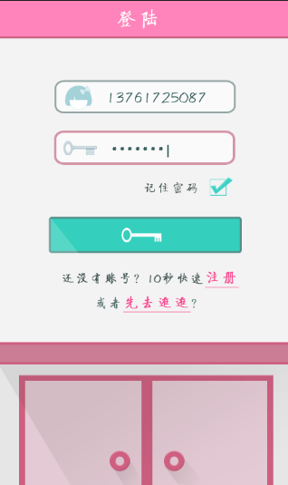

* 界面编号：Gumi-m-01
* 界面名称：“登陆”界面
* 界面组成

手机号

密码

登陆按钮

注册按钮

先去逛逛按钮

* 事件
* 点击登陆进入主界面
* 点击注册进入注册按钮
* 点击先去逛逛进入主界面
* 界面编号：Gumi-m-03
* 界面名称：“注册结果”界面
* 界面组成

注册结果

返回登陆界面按钮

* 事件
* 点击返回登陆进入登陆界面
* 界面编号：Gumi-m-02
* 界面名称：“注册”界面
* 界面组成

手机号

昵称

密码

短信验证按钮

返回登陆按钮

注册按钮

* 事件
* 点击返回登陆进入登陆界面
* 点击注册进入注册结果页面
* 点击短信验证发送短信验证

* 界面编号：Gumi-m-04
* 界面名称：“个人设置”界面
* 界面组成

手机号

昵称

设置密码按钮

返回主界面按钮

注册按钮

* 事件
* 点击相应项进入其设置页面
* 点击返回主界面按钮返回主界面

### 3.6.2 “我的衣柜”管理子系统界面设计

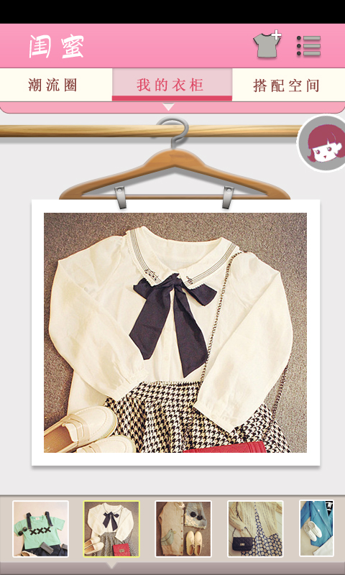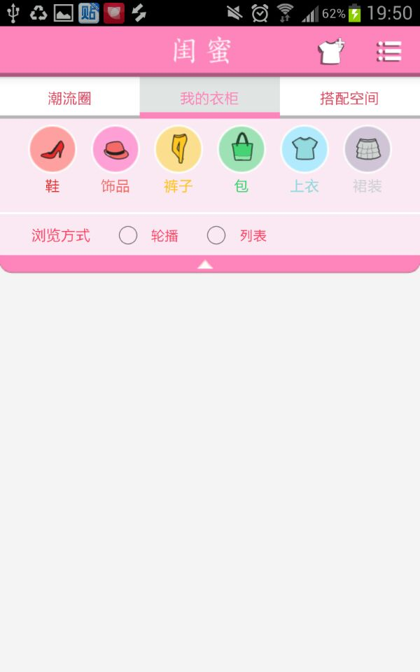

* 界面编号：Gumi-c-02
* 界面名称： “单品详细信息”界面
* 界面组成

单品图片

上传时间

标签信息

编辑按钮

删除按钮

返回按钮

* 事件
* 点击设置可更改标签
* 点击返回按钮返回之前的界面
* 点击删除可删除这件衣服

* 界面编号：Gumi-c-01
* 界面名称： “我的衣柜”界面
* 界面组成

系统推荐按钮

分类下拉菜单

轮播预览栏

轮播衣服图片

上传衣服

设置

* 事件
* 点击上传衣服进入上传界面
* 点击设置进入设置界面
* 长按图片删除/批量删除
* 点击图片进入单品详细信息界面
* 点击下拉菜单可选择分类和浏览方式
* 点击预览栏缩略图切换到该图片

### 3.6.3 潮流圈子系统界面设计

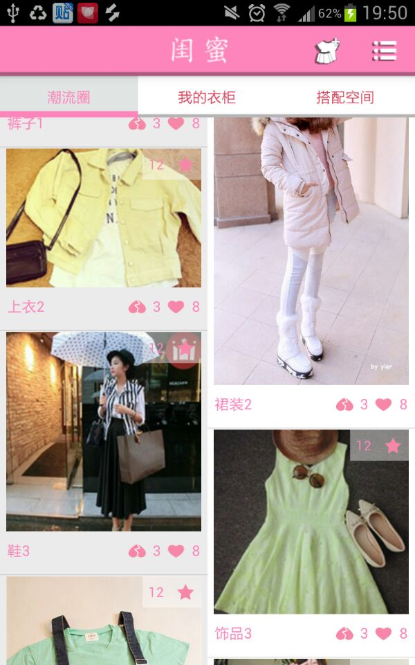

* 界面编号：Gumi-f-01
* 界面名称： “潮流圈”界面
* 界面组成

发布搭配按钮

搭配图片

收藏按钮

赞按钮

踩按钮

发布人用户名

设置

* 事件
* 点击上传搭配进入上传界面
* 点击设置进入设置界面
* 点击图片进入搭配详细信息界面
* 点击收藏/取消收藏该搭配
* 点击赞按钮赞
* 点击踩按钮踩

### 

* 界面编号：Gumi-f-04
* 界面名称： “选择搭配风格”界面
* 界面组成

搭配图片预览

搭配标签

已选标签

删除标签按钮

完成按钮

上一步按钮

* 事件
* 点击上一步按钮返回上一个界面
* 点击完成进入发布界面
* 点击删除删除标签
* 点击搭配标签添加该标签
* 界面编号：Gumi-f-03
* 界面名称： “发布”界面
* 界面组成

搭配图片预览

搭配标签

确认发布按钮

* 事件
* 点击确认发布发布搭配
* 界面编号：Gumi-f-02
* 界面名称： “搭配详细信息”界面
* 界面组成

搭配标签信息

搭配图片

收藏按钮

赞按钮

踩按钮

发布人用户名

* 事件
* 点击图片进入搭配详细信息界面
* 点击收藏/取消收藏该搭配
* 点击赞按钮赞
* 点击踩按钮踩

### 3.6.4 “搭配空间”子系统界面设计

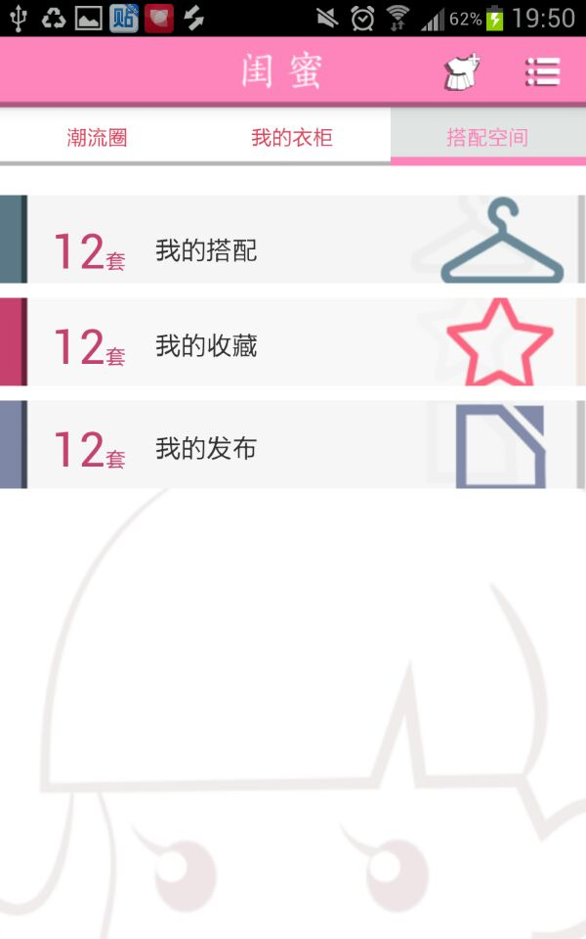

* 界面编号：Gumi-c-01
* 界面名称： “搭配空间”界面
* 界面组成

添加搭配按钮

设置

我的搭配

我的收藏

我的发布

* 事件
* 点击添加搭配进入上传界面
* 点击设置进入设置界面
* 点击我的搭配进入我的搭配界面
* 点击我的收藏进入我的收藏页面
* 点击我的发布进入我的发布页面

* 界面编号：Gumi-c-03
* 界面名称： “我的收藏”界面
* 界面组成

发布搭配按钮

搭配图片

取消收藏按钮

赞按钮

踩按钮

发布人用户名

收藏时间

设置

* 事件
* 点击上传搭配进入上传界面
* 点击设置进入设置界面
* 点击图片进入搭配详细信息界面
* 点击取消收藏按钮取消收藏该搭配
* 点击赞按钮赞
* 点击踩按钮踩
* 长按取消收藏
* 界面编号：Gumi-c-02
* 界面名称： “我的搭配”界面
* 界面组成

上传搭配按钮

发布搭配按钮

搭配图片

设置

* 事件
* 点击上传搭配进入上传界面
* 点击设置进入设置界面
* 点击图片进入搭配详细信息界面
* 点击发布搭配按钮发布搭配
* 长按删除
* 界面编号：Gumi-c-04
* 界面名称： “我的发布”界面
* 界面组成

上传搭配按钮

发布搭配按钮

搭配图片

设置

发布时间

赞的数量

踩的数量

收藏数

* 事件
* 点击上传搭配进入上传界面
* 点击设置进入设置界面
* 点击图片进入搭配详细信息界面
* 点击发布搭配按钮发布搭配
* 长按删除

## 

## 3.7 数据库设计

### 3.7.1 数据库连接设计

* **访问数据库组件图**

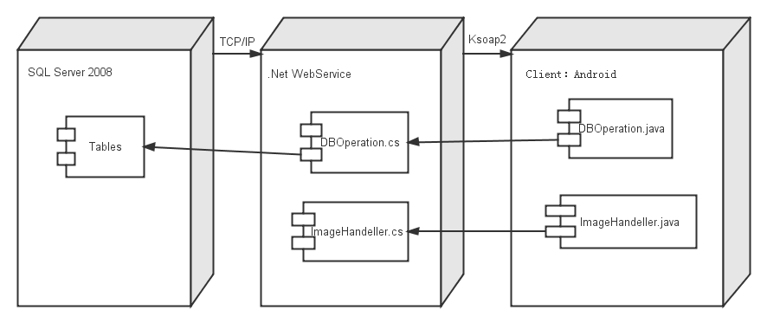

### 3.7.2 数据表详细设计

#### 用户信息（USERS）表

|  |  |  |  |  |
| --- | --- | --- | --- | --- |
| **字段名** | **类型** | **大小** | **说明** | **备注** |
| userId | char | 11 | 用户唯一标示符 | 主键 |
| userName | nvarchar | 20 | 用户名 |  |
| password | varchar | 20 | 密码 |  |

#### 衣橱（WARDROBE）表

|  |  |  |  |  |
| --- | --- | --- | --- | --- |
| **字段名** | **类型** | **大小** | **说明** | **备注** |
| itemId | char | 20 | 衣橱单品ID | 主键 |
| userId | char | 11 | 用户ID | 外键 |
| clothId | char | 20 | 单品ID | 外键 |
| image | char | 20 | 图片ID | 外键 |

#### 收藏（FAVORITES）表

|  |  |  |  |  |
| --- | --- | --- | --- | --- |
| **字段名** | **类型** | **大小** | **说明** | **备注** |
| favoriteItemId | char | 20 | 收藏搭配的ID | 主键 |
| userId | char | 11 | 用户ID | 外键 |
| outfitId | char | 20 | 单品ID | 外键 |

#### 搭配（OUTFIT）表

|  |  |  |  |  |
| --- | --- | --- | --- | --- |
| **字段名** | **类型** | **大小** | **说明** | **备注** |
| outfitId | char | 20 | 搭配ID | 主键 |
| uploaderId | char | 11 | 上传用户的ID | 外键 |
| groupId | char | 20 | 组合ID | 外键 |
| style | tinyint | 1 | 搭配风格编号 | 外键 |
| image | char | 20 | 图片ID | 外键 |
| uploadTime | time | 7 | 上传时间 |  |
| up | smallint | 2 | 点赞数 |  |
| down | smallint | 2 | 点踩数 |  |
| score | float | 4 | 搭配的分数 |  |

#### 组合（GROUPS）表

|  |  |  |  |  |
| --- | --- | --- | --- | --- |
| **字段名** | **类型** | **大小** | **说明** | **备注** |
| groupId | char | 20 | 组合ID | 主键 |
| clothId | char | 20 | 单品ID | 外键 |

#### 空间（PERSONAL）表

|  |  |  |  |  |
| --- | --- | --- | --- | --- |
| **字段名** | **类型** | **大小** | **说明** | **备注** |
| personalItemId | char | 20 | 空间条目ID | 主键 |
| userId | char | 11 | 用户ID | 外键 |
| image | char | 20 | 图片ID | 外键 |

#### 图片（IMAGE）表

|  |  |  |  |  |
| --- | --- | --- | --- | --- |
| **字段名** | **类型** | **大小** | **说明** | **备注** |
| imageId | char | 20 | 图片ID | 主键 |
| imagePath | varchar | 50 | 图片路径 |  |
| used | tinyint | 1 | 使用次数 |  |

#### 上装（TOPS）表

|  |  |  |  |  |
| --- | --- | --- | --- | --- |
| **字段名** | **类型** | **大小** | **说明** | **备注** |
| topsId | char | 20 | 上装ID | 主键 |
| type | tinyint | 1 | 上装类型编号 | 外键 |
| style | tinyint | 1 | 上装风格编号 | 外键 |
| length | tinyint | 1 | 上装长度编号 | 外键 |
| color | tinyint | 1 | 上装颜色编号 | 外键 |
| sleeve | tinyint | 1 | 上装袖型编号 | 外键 |

#### 裤装（BOTTOMS）表

|  |  |  |  |  |
| --- | --- | --- | --- | --- |
| **字段名** | **类型** | **大小** | **说明** | **备注** |
| bottomsId | char | 20 | 裤装ID | 主键 |
| type | tinyint | 1 | 裤装类型编号 | 外键 |
| style | tinyint | 1 | 裤装风格编号 | 外键 |
| length | tinyint | 1 | 裤装长度编号 | 外键 |
| color | tinyint | 1 | 裤装颜色编号 | 外键 |

#### 裙子（DRESS）表

|  |  |  |  |  |
| --- | --- | --- | --- | --- |
| **字段名** | **类型** | **大小** | **说明** | **备注** |
| dressId | char | 20 | 裙子ID | 主键 |
| type | tinyint | 1 | 裙子类型编号 | 外键 |
| style | tinyint | 1 | 裙子风格编号 | 外键 |
| length | tinyint | 1 | 裙子长度编号 | 外键 |
| color | tinyint | 1 | 裙子颜色编号 | 外键 |
| model | tinyint | 1 | 裙子裙型编号 | 外键 |
| fabric | tinyint | 1 | 裙子材质编号 | 外键 |

#### 包包（BAG）表

|  |  |  |  |  |
| --- | --- | --- | --- | --- |
| **字段名** | **类型** | **大小** | **说明** | **备注** |
| bagId | char | 20 | 包包ID | 主键 |
| type | tinyint | 1 | 包包类型编号 | 外键 |
| style | tinyint | 1 | 包包风格编号 | 外键 |
| special | tinyint | 1 | 包包特型编号 | 外键 |
| size | tinyint | 1 | 包包大小编号 | 外键 |
| material | tinyint | 1 | 包包材料编号 | 外键 |
| color | tinyint | 1 | 包包颜色编号 | 外键 |

#### 鞋子（SHOES）表

|  |  |  |  |  |
| --- | --- | --- | --- | --- |
| **字段名** | **类型** | **大小** | **说明** | **备注** |
| shoesId | char | 20 | 鞋子ID | 主键 |
| type | tinyint | 1 | 鞋子类型编号 | 外键 |
| style | tinyint | 1 | 鞋子风格编号 | 外键 |
| special | tinyint | 1 | 鞋子特型编号 | 外键 |
| heelHeight | tinyint | 1 | 鞋子鞋跟高编号 | 外键 |
| heelType | tinyint | 1 | 鞋子鞋跟型编号 | 外键 |
| color | tinyint | 1 | 鞋子颜色编号 | 外键 |

#### 配饰（ACCESSORIES）表

|  |  |  |  |  |
| --- | --- | --- | --- | --- |
| **字段名** | **类型** | **大小** | **说明** | **备注** |
| accessoriesId | char | 20 | 配饰ID | 主键 |
| type | tinyint | 1 | 配饰类型编号 | 外键 |
| style | tinyint | 1 | 配饰风格编号 | 外键 |
| color | tinyint | 1 | 配饰颜色编号 | 外键 |

### 3.7.3 数据表与程序的关系

数据结构与程序的关系

|  |  |  |  |  |
| --- | --- | --- | --- | --- |
|  | 账号管理模块 | 我的衣橱模块 | 搭配空间模块 | 潮流圈模块 |
| USERS | √ | √ | √ | √ |
| WARDROBE |  | √ |  |  |
| FAVORITES |  |  | √ |  |
| OUTFIT |  |  | √ | √ |
| GROUPS |  |  | √ | √ |
| PERSONAL |  |  | √ |  |
| IMAGE |  | √ | √ | √ |
| TOPS |  | √ | √ | √ |
| BOTTOMS |  | √ | √ | √ |
| DRESS |  | √ | √ | √ |
| BAG |  | √ | √ | √ |
| SHOES |  | √ | √ | √ |
| ACCESSORIES |  | √ | √ | √ |

## 3.8系统出错处理设计

### 3.8.1 出错信息及补救措施

#### 3.8.1.1账户管理子系统出错信息和补救措施

* 用户注册时候，应检查用户输入信息的有效性，例如只许填写数字的地方不能填写其他类型的字符；必须填写的字段不能为空；用户的注册邮箱必须符合邮箱的标准格式，手机号暂且定为11位（“+区号”可选），如果用户填错了信息，则提交信息时候弹出消息框提示对应的输入错误信息。
* 会员修改个人信息时候，应检查会员输入修改后信息的有效性，例如只许填写数字的地方不能填写其他类型的字符；必须填写的字段不能为空；用户的身份证应该是15位或者是18位数字（允许最后一位为字符）；如果用户填错了信息，则提交信息时候弹出消息框提示对应的输入错误信息。
* 用户注册的时候，可以在线检测用户邮箱或手机号是否被占用；如果用户无在线检测用户是否被占用，直接提交，如果输入的邮箱或手机号已经存在，则提交后显示失败信息，如果邮箱或手机号没有被占用，提交后显示成功信息，并发一封邮件到用户注册的邮箱。
* 用户登陆的时候，如果输入的登陆名在系统不存在，则提示会员名不存在信息；如果输入的密码和会员名不对应，提示密码错误信息。
* 用户在绑定手机号或邮箱时，若绑定邮件或短信发送失败，则提示失败信息并建议用户稍后在网络通畅时再次尝试；
* 当忘记密码通过注册名取回密码的时候，当输入的用户名不存在，则显示用户名不存在信息。
* 当用户修改个人头像是图片读取失败或手机摄像头停止工作，则提示用户设备I/O或摄像头故障，建议恢复正常后重试。

#### 3.8.1.2“我的衣柜”管理子系统出错信息和补救措施

* 当由于网络故障等因素导致账户信息读取失败时，提示用户“网络连接异常”并退出当前界面；
* 当在上传新品的过程中，若与服务器失去wifi连接，则将该操作写入本地数据库log日志中，上传将于wifi连接后重新进行；
* 当因网络异常等原因无法访问远程数据库进行数据更新，则系统将信息保存至本地应用程序内存空间，待数据库连接恢复正常后进行用户账户信息的更新；

#### 3.8.1.3潮流子系统出错信息和补救措施

* 当由于网络故障等因素导致无法读取搭配列表及搭配相关信息时，显示搭配列表或搭配信息列表读取失败，请稍后再试；
* 上一次刷新的推荐搭配在手机端存有缓存，即使无法连网，仍能为用户提供部分搭配查看
* 当用户由于查看搭配过多或接受过多系统搭配推动消息导致本地图片缓存超过系统分配存储空间大小，采取“FCFD(First-Come-First-Delete)”措施对较早图片进行删除；

#### 3.8.1.4“潮流圈圈”出错信息和补救措施

* 当由于网络故障等因素导致用户无法向“朋友圈”发送状态或在“朋友圈”中评论状态或或查看最新的“新鲜事”，系统提示“服务器连接故障”并建议用户稍后再试；
* 当用户由于加过多好友过多或接受过多朋友圈消息（含图片）导致本地图片缓存超过系统分配存储空间大小，采取“FCFD(First-Come-First-Delete)”措施对较早图片进行删除；

#### 3.8.1.5 其它出错信息及补救措施

* 网络故障：服务器端网络故障则网络管理人员切实负起责任的同时，如果问题比较严重，需要较长时间修复，必须通知各管理人员，做好修复期间的补救工作，尽量保证城市管理系统的正常运行。客户端网络故障则会员应及时报修，等网络恢复后再登陆系统。
* 死机：服务器端死机则应做好数据人工备份工作，防止意外死机引起的数据丢失，DBA必须切实负起责任。 客户端死机则重启计算机即可。
* 停电：服务器端停电则应做好数据人工备份工作，防止意外停电引起的数据丢失，DBA必须切实负起责任。手机端停电则等待电源恢复即可。

### 3.8.2 系统维护设计

本系统在使用过程中，不但项目设计实施人员要切实负起维护工作，使用方更要配备专门的系统维护人员以及数据库管理人员(DBA)，要求系统维护人员必须对本系统有详细的了解，对于一般的功能性问题，能够及时的给出解决方案，不影响系统的正常运行。而专业的DBA则应该切实的做好数据备份及安全性等工作。出现重大问题时及时反馈设计实施人员解决该类问题。